

СОБРАНИЕ ПРЕДСТАВИТЕЛЕЙ
сельского поселения Малая Глушица

муниципального района Большеглушицкий Самарской области

Р Е Ш Е Н И Е
от 25 июня 2010 года № 109

«Об утверждении схемы одномандатных избирательных округов для проведения выборов депутатов Собрания представителей сельского поселения Малая Глушица муниципального района Большеглушицкий Самарской области»

В соответствии с нормами Федерального закона № 67-ФЗ от 12.06.2002 г. «Об основных гарантиях избирательных прав и права на участие в референдуме граждан Российской Федерации», Закона Самарской области № 57-ГД от 08.06.2006 г. «О выборах депутатов представительного органа муниципального образования», Собрание представителей сельского поселения Малая Глушица муниципального района Большеглушицкий Самарской области

Р Е Ш И Л О:

1. Утвердить схему одномандатных избирательных округов по выборам депутатов Собрания представителей сельского поселения Малая Глушица муниципального района Большеглушицкий
Самарской области и её графическое изображение (прилагается).

2. Настоящее решение опубликовать в средствах массовой информации муниципального района Большеглушицкий Самарской области в газете «Степные известия».

3. Настоящее решение вступает в силу со дня его официального опубликования.

Глава сельского поселения Малая Глушица
муниципального района Большеглушицкий
Самарской области Ю.И.Щербаков

К решению Собрания представителей сельского поселения Малая Глушица муниципального района Большеглушицкий Самарской области

«Об утверждении схемы одномандатных избирательных округов для проведения выборов депутатов Собрания представителей сельского поселения
Малая Глушица муниципального района Большеглушицкий Самарской области»

СХЕМА
одномандатных избирательных округов для проведения выборов депутатов Собрания представителей сельского поселения Малая Глушица муниципального района Большеглушицкий Самарской области

село КОНСТАНТИНОВКА

ОКРУГ № 1
Центр – администрация сельского поселения Малая Глушица
(446191, с.Малая Глушица, ул.Советская, 60).
Село Константиновка, улицы: Гагарина, Набережная, Гражданская, им.Крупской, Ленинградская от дома № 33 до дома № 45.
Количество избирателей в округе - 93

ОКРУГ № 2
Центр – администрация сельского поселения Малая Глушица
(446191, с.Малая Глушица, ул.Советская, 60).
Село Константиновка, улицы: Ленинградская, Молодёжная от дома № 46 до дома № 70.
Количество избирателей в округе - 96

ОКРУГ № 3
Центр – администрация сельского поселения Малая Глушица
(446191, с.Малая Глушица, ул.Советская, 60).
Село Константиновка, улица Молодёжная от домов №№ 2, 21 до домов №№ 44, 57.
Количество избирателей в округе - 114

ОКРУГ № 4
Центр – администрация сельского поселения Малая Глушица
(446191, с.Малая Глушица, ул.Советская, 60).
Село Константиновка, улицы: Кооперативная, Центральная, Молодёжная от дома № 1-1 до дома № 19.
Количество избирателей в округе - 98

ОКРУГ № 5
Центр – администрация сельского поселения Малая Глушица
(446191, с.Малая Глушица, ул.Советская, 60).
Село Константиновка, улицы: Садовая, Советская, Центральная от дома № 6 до дома № 18.
Количество избирателей в округе - 107

О К Р У Г А
по сельскому поселению Малая Глушица муниципального района Большеглушицкий Самарской области

село МАЛАЯ ГЛУШИЦА

ОКРУГ № 6
Центр – администрация сельского поселения Малая Глушица
(446191, с.Малая Глушица, ул.Советская, 60).
Село Малая Глушица, улицы Гражданская, Зелёная, Садовая, Полевая.
Количество избирателей в округе - 100

ОКРУГ № 7
Центр – администрация сельского поселения Малая Глушица
(446191, с.Малая Глушица, ул.Советская, 60).
Село Малая Глушица, улица Советская от домов №№ 1, 2 до домов №№ 39, 30.
Количество избирателей в округе - 101

ОКРУГ № 8
Центр – администрация сельского поселения Малая Глушица
(446191, с.Малая Глушица, ул.Советская, 60).
Село Малая Глушица, улица Советская от домов №№ 40, 32 до домов №№ 95, 74; переулок Белые Озёра.
Количество избирателей в округе - 104

ОКРУГ № 9
Центр – администрация сельского поселения Малая Глушица
(446191, с.Малая Глушица, ул.Советская, 60).
Село Малая Глушица, улица Гагарина.
Количество избирателей в округе - 112

ОКРУГ № 10
Центр – администрация сельского поселения Малая Глушица
(446191, с.Малая Глушица, ул.Советская, 60).
Село Малая Глушица, улицы: Ленинградская, Чапаева. Посёлки: Гай, Большой Иргиз.
Количество избирателей в округе - 92

Графическое изображение схемы
одномандатных избирательных округов для проведения выборов депутатов Собрания представителей сельского поселения Малая Глушица муниципального района Большеглушицкий Самарской области

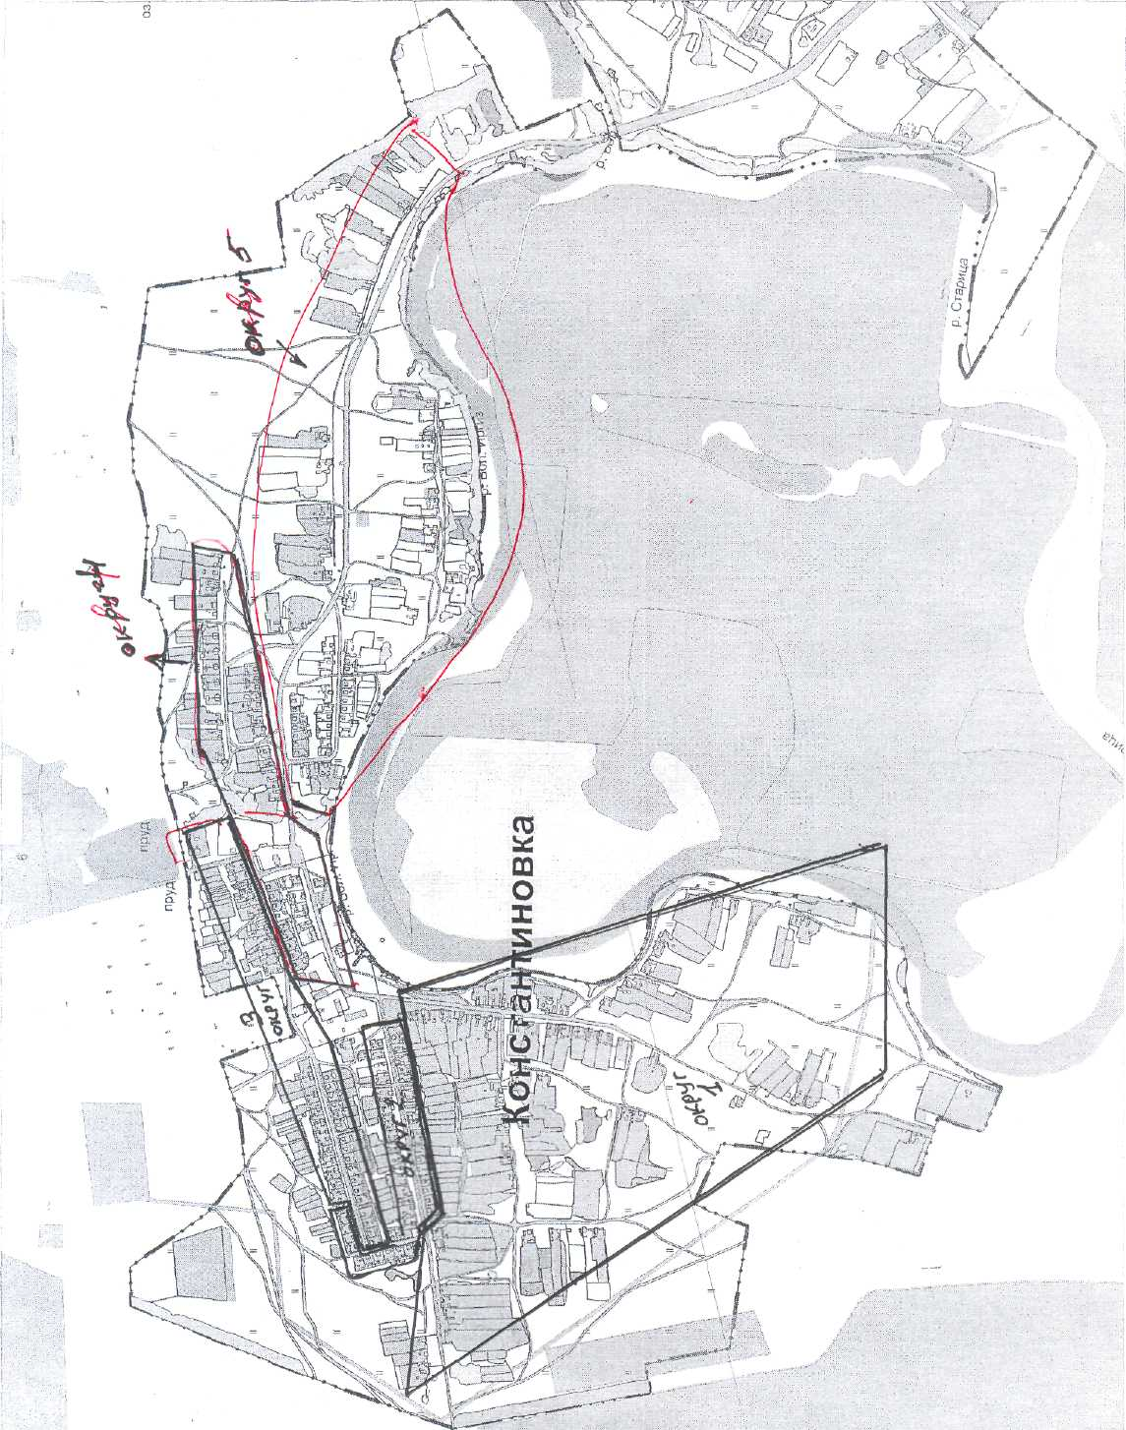

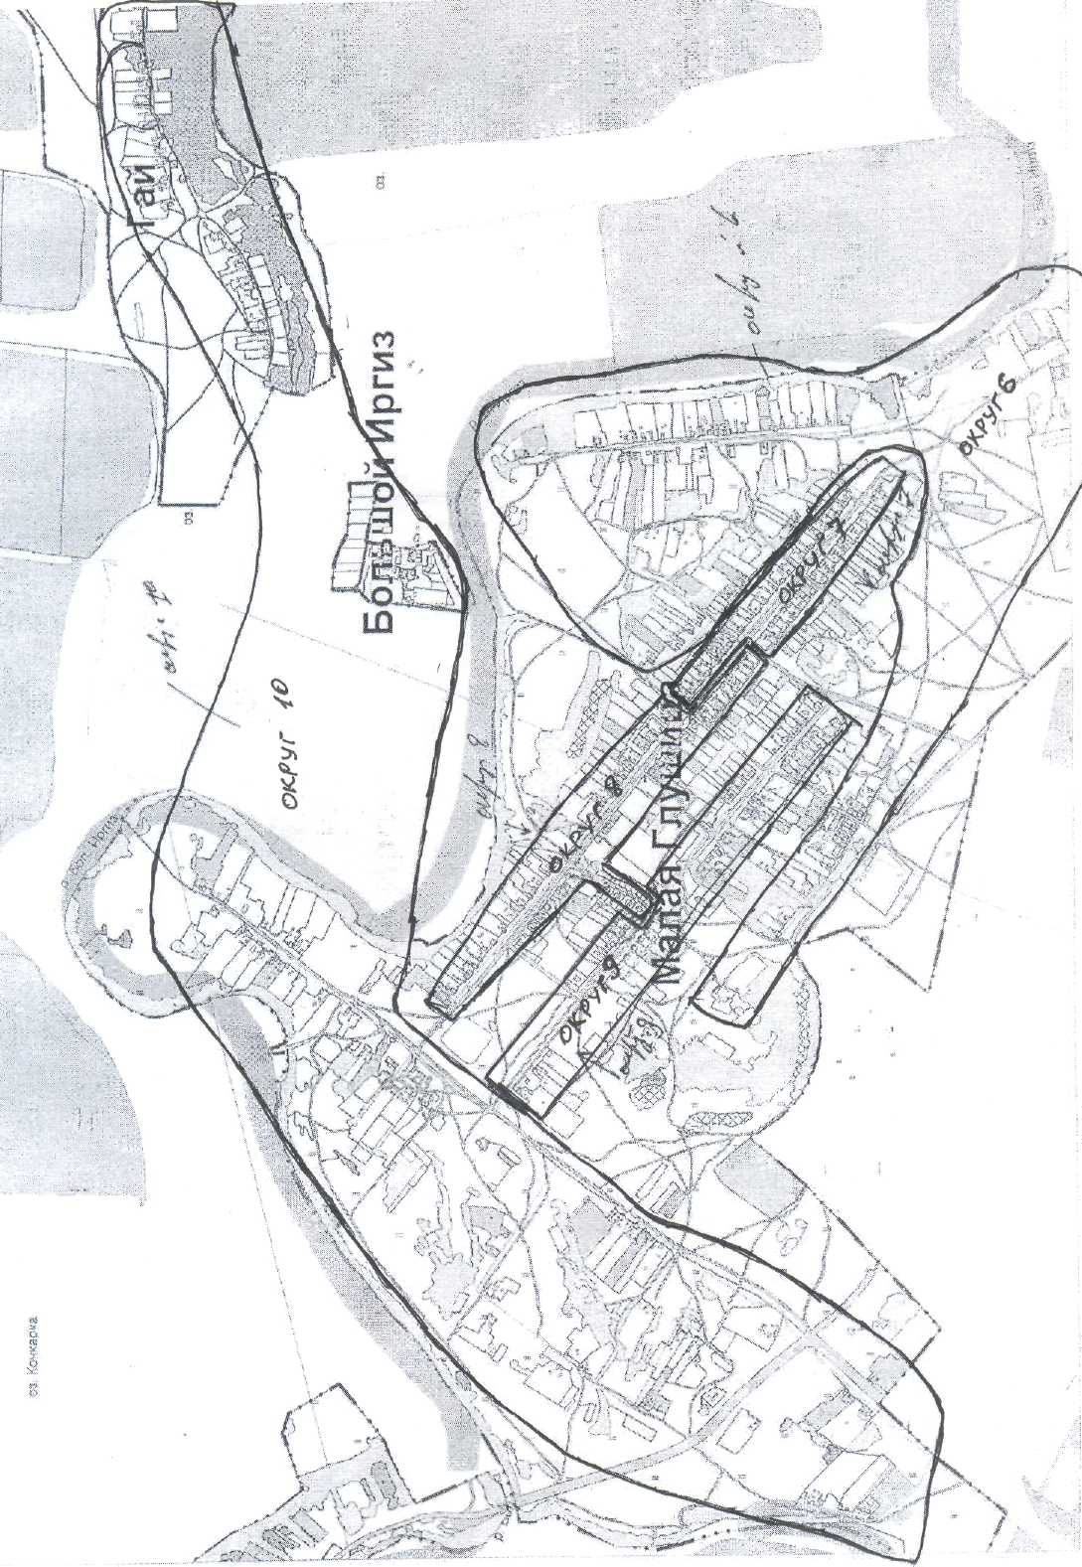

УТОЧНЕНИЕ

В связи с технической ошибкой (газета «Степные известия» № 45 (9906) от 29 июня 2010 года), в схеме одномандатных избирательных округов для проведения выборов депутатов Собрания представителей сельского поселения Малая Глушица муниципального района Большеглушицкий Самарской области, утвержденной решением Собрания представителей сельского поселения Малая Глушица муниципального района Большеглушицкий Самарской области № 109 от 25 июня 2010 года, следует читать:

В разделе «село Константиновка» в абзаце округ № 1 слова «Ленинградская от дома №33 до дома № 45» следует читать:
« улица Ленинградская: четная и нечетная сторона от дома № 33 по дом № 45 (включительно)».
Слова «количество избирателей в округе-93» следует читать: «количество избирателей в округе - 94»

В абзаце округ № 2 слова «Ленинградская, Молодежная от дома № 46 до дома № 70» следует читать: «улица Ленинградская: четная и нечетная сторона от дома № 1 по дом № 32 (включительно)»; « улица Молодёжная: четная сторона от дома № 46 по дом № 70 (включительно)».

В абзаце округ №3 слова «улица Молодежная от домов №№ 2,21 до домов №№44,57» следует читать: « улица Молодёжная: четная сторона от дома № 2 по дом № 26 (включительно); четная сторона от дома № 28 по дом № 44 (включительно); нечетная сторона от дома № 21 по дом № 57 (включительно)». Слова «количество избирателей в округе-114» следует читать: «количество избирателей в округе - 113»

В абзаце округ №4 слова «улица Центральная, Молодежная от дома №1-1 до дома № 19» следует читать: «улица Центральная: нечетная сторона от дома № 23 по дом № 45 (включительно);
улица Молодёжная: нечетная сторона от дома № 1 по дом № 19 (включительно)».

В абзаце округ № 5 слова «улица Центральная от дома № 6 до дома № 18» следует читать:
«улица Центральная: четная сторона от дома № 6 по дом № 18 (включительно)».

